Ponad 16 tys. złotych dla inowrocławskich kotów
Wsparcie o wartości 16206 PLN otrzyma inowrocławska Fundacja Kocia Dolina, dzięki wygranej w akcji „Pomoc dla Schronisk”, organizowanej przez firmę Krakvet.pl. Tak wysokie wsparcie jest rezultatem zaangażowania klientów sklepu, którzy co miesiąc oddają przysługujący im rabat, aby wspomóc organizacje działające na rzecz poprawy życia zwierząt. Od początku akcji trwającej już od 6 lat, przekazano w ten sposób blisko milion złotych.

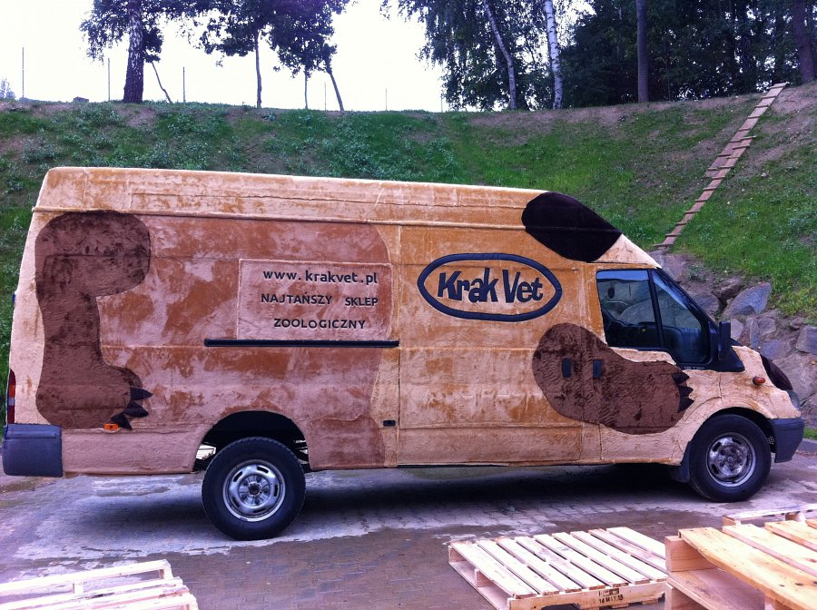
-„Dziękujemy wszystkim, którzy przyczynili się do naszej wygranej. Naszym „notorycznym wspomagaczom”, fanom na Facebooku, naszym bliskim, uczniom, nauczycielom i każdemu, kto oddał głos na nasze futra. Działamy głównie na terenie Inowrocławia, ale jeżeli jest szczególna potrzeba udzielenia pomocy zwierzęciu poza granicami naszego miasta, to oczywiście jej udzielamy. W tej chwili pod bezpośrednią opieką Fundacji jest ok. 40 kotów. Wspieramy sześć domów tymczasowych oraz przytulisko, w którym to znajduje się większość naszych podopiecznych. W naszych działaniach nie pomijamy również kotów wolnożyjących, którym zapewniamy karmę oraz w razie potrzeby leczenie. Nasze motto brzmi: "Ratując jednego kota nie zmienisz świata, ale zmienisz świat dla tego jednego kota"”– mówi Irena Kozdój z Fundacji Kocia Dolina.
Jednym z kluczowych filarów Fundacji Kocia Dolina jest działalność adopcyjna. Organizacja przygotowuje zwierzęta do adopcji i znajduje im domy. Rocznie za pośrednictwem Fundacji do nowych domów trafia kilkadziesiąt kotów.
– „W walce z bezdomnością istotnym aspektem jest dbanie o zdrowie zwierząt i ograniczanie ich nadpopulacji. Staramy się leczyć i sterylizować jak największą liczbę zwierząt, w tym kotów wolno żyjących. Tych zwierząt nie można adoptować, gdyż miejskie środowisko jest ich naturalnym domem. Jednak czujemy się w obowiązku zwiększać komfort ich życia. Dzięki naszym staraniom, na koszt Fundacji wysterylizowanych zostaje średnio ponad 50 kotów rocznie. Sprawiamy tym samym, że mieszkańcom miast żyje się przyjemniej w otoczeniu kotów. Ponadto, ograniczając liczbę kolejnych narodzin, zapobiegamy niepotrzebnemu cierpieniu zwierząt. Staramy się w miarę możliwości pomagać opiekunom społecznym, leczyć chore koty wolnożyjące. Nie jest to zadanie łatwe, gdyż koty te są zwykle nieoswojone i słabo „współpracują”. Jednak przy odpowiedniej determinacji udaje się utrzymywać je w dobrym zdrowiu”- dodaje Irena Kozdój.
Każdego miesiąca na forum Krakvet.pl klienci sklepu zgłaszają organizacje, które według nich powinny otrzymać wsparcie. W kolejnym etapie odbywa się głosowanie - organizacja, która otrzyma najwięcej głosów zostaje laureatem miesiąca.
„Fundacja Kocia Dolina to organizacja tworzona przez ludzi, którzy poświęcają każdą wolną chwilę po to, aby pomagać innym. Cieszymy się, że dzięki akcji Pomoc dla Schronisk możemy ich wspierać w codziennej walce o poprawę warunków życia bezdomnych i chorych zwierząt. Po raz kolejny okazało się, że zaangażowanie naszych klientów przynosi wymierne korzyści. Dzięki naszej akcji wiele organizacji otrzymuje wsparcie, które jest w stanie zaspokoić realne potrzeby ich podopiecznych”– komentuje Marek Batko, prezes firmy KrakVet.
Zwycięzca akcji Pomoc dla Schronisk może zrealizować nagrodę w formie zamówienia najpotrzebniejszych produktów zoologicznych. – „Skupiamy się na karmach suchych, puszkach oraz żwirkach. Z tą wygraną jesteśmy w stanie zaspokoić nasze potrzeby na ok. 7 miesięcy. Produkty zostaną rozdane do domów tymczasowych, zabezpieczymy koty w przytulisku oraz wspomożemy lokalnych karmicieli, których na całe szczęście w naszym mieście nie brakuje. Nasza Fundacja utrzymuje się tylko z darowizn ludzi dobrej woli. Można również przekazać na nasze koty 1% podatku, wpisując w rozliczeniu podatkowym numer KRS: 0000267221” – informuje Irena Kozdój.

